Уважаемые родители! Предлагаем вам совместно с ребенком погрузиться в увлекательный мир знаний, выполняя несложные задания и просматривая обучающие материалы.
Мы постараемся не упустить возможности по подготовке детей к школе.

Социальный мир
Тема: «История возникновения глобуса».
Сегодня мы с вами поближе познакомимся с глобусом. Узнаем, когда и кем он был изобретен, а так же увидим необычные модели Земли, которые находятся в разных уголках нашей планеты. Взрослые читают, дети помогают. Рассмотрите каждую иллюстрацию и обсудите ее с ребенком.
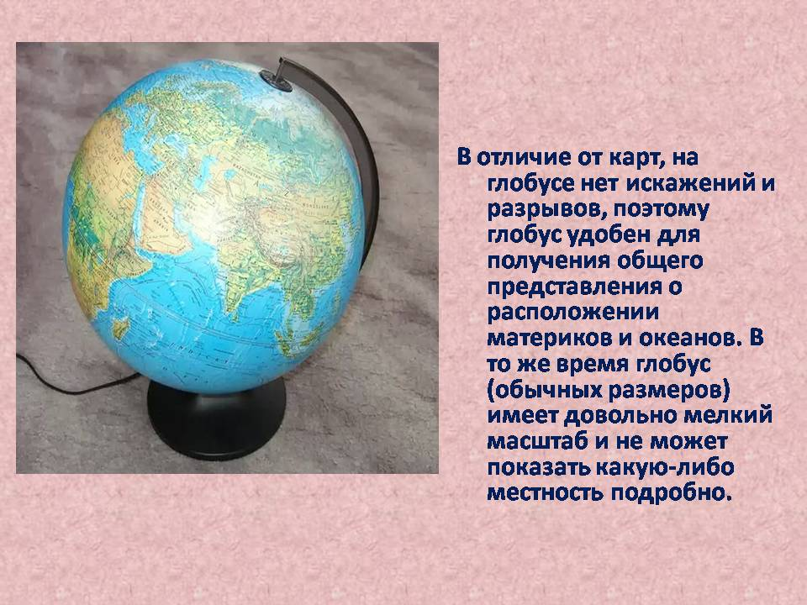

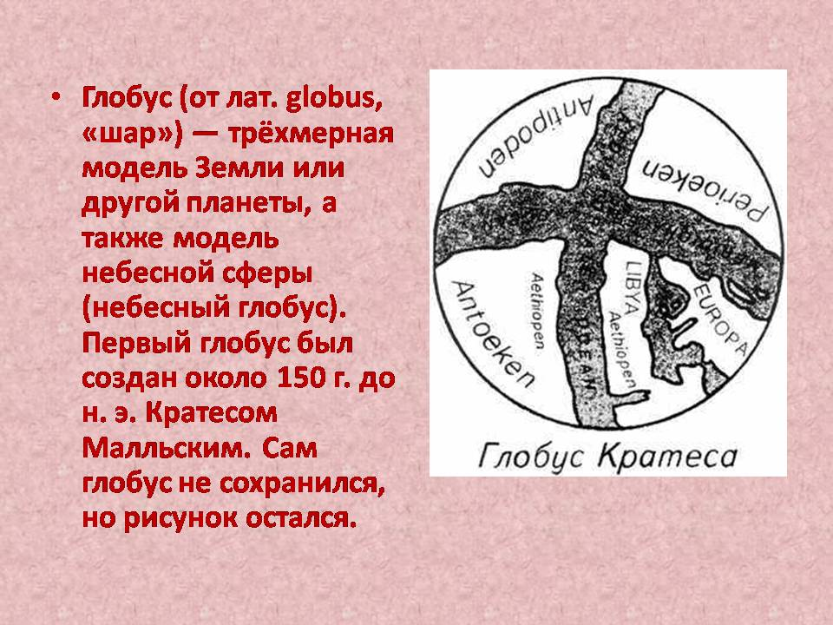

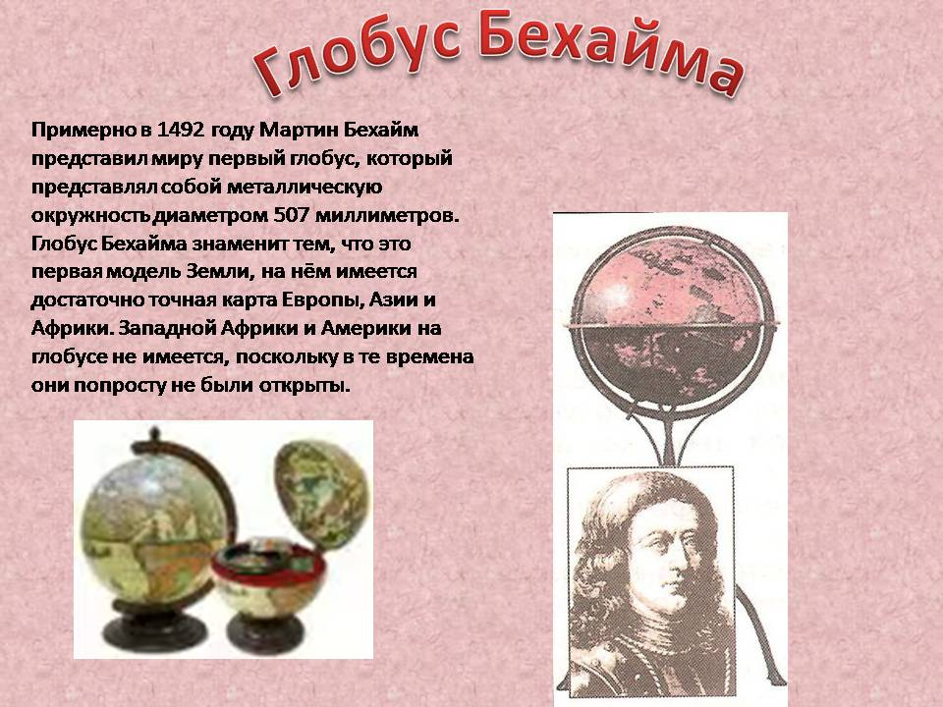

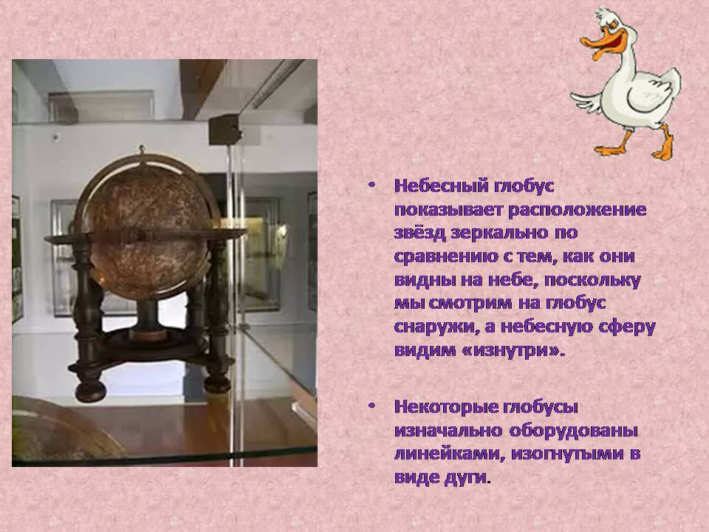

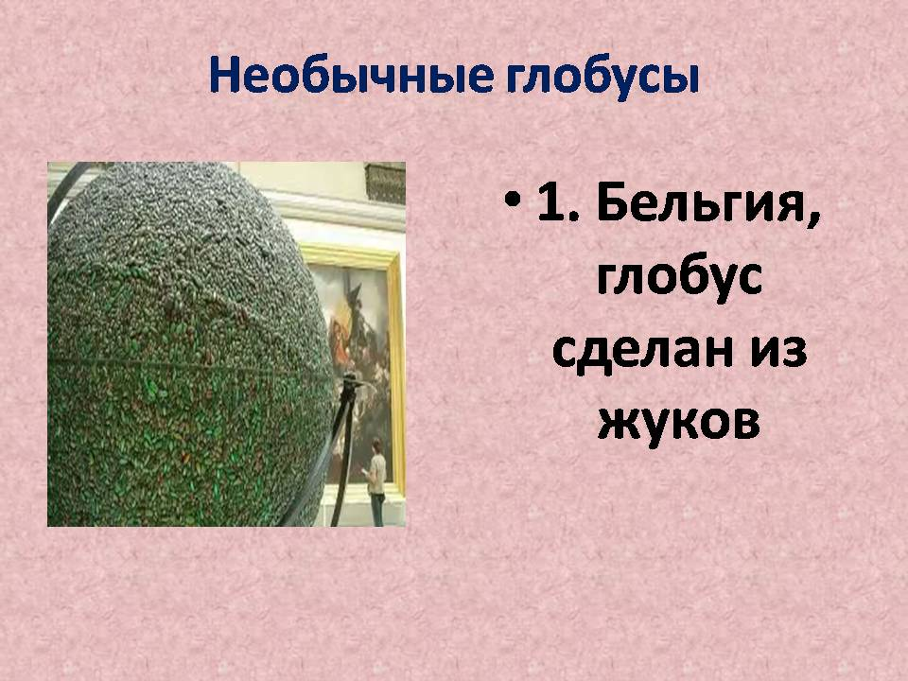

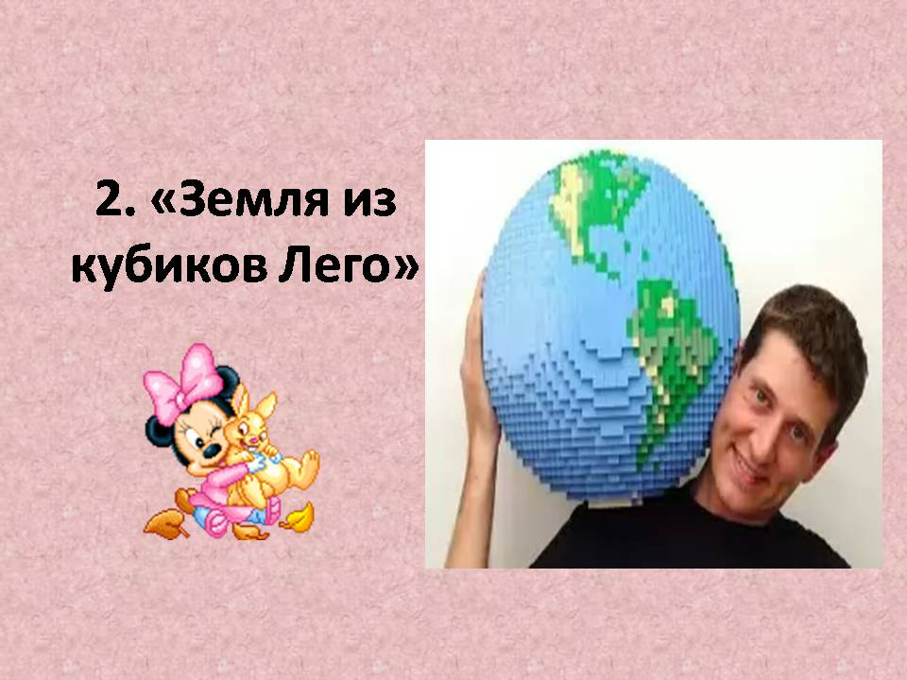

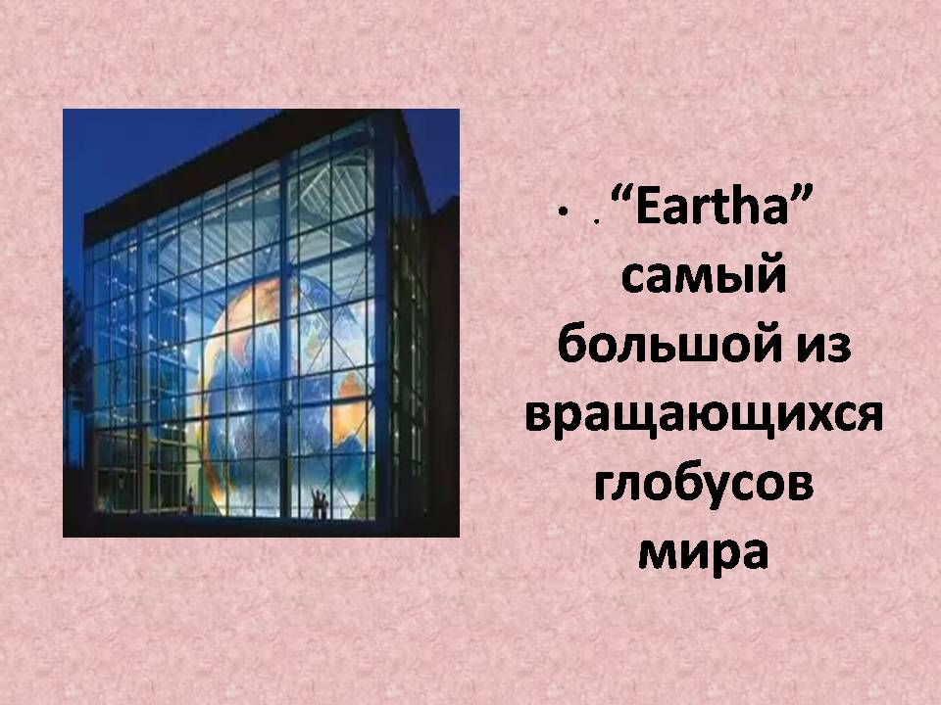

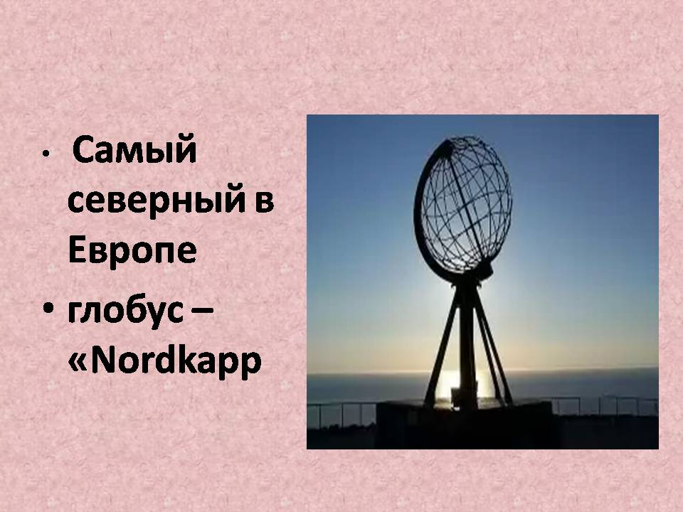

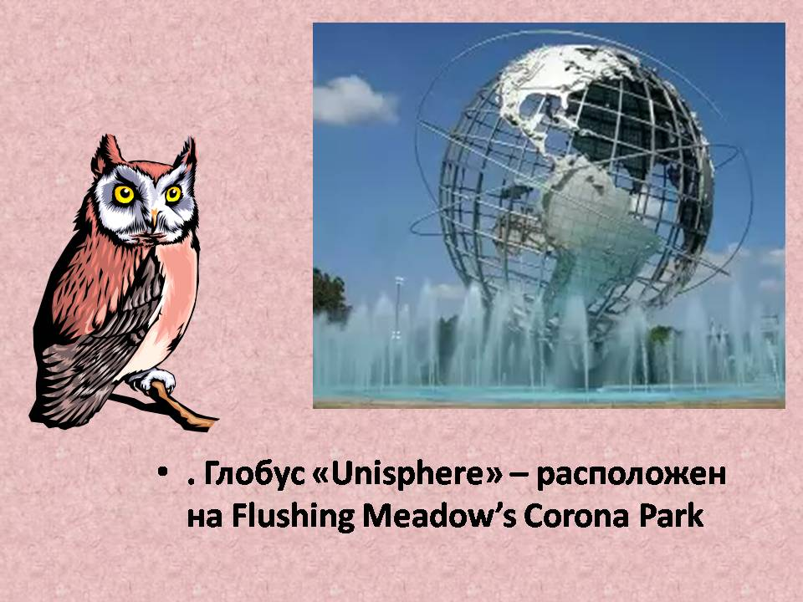

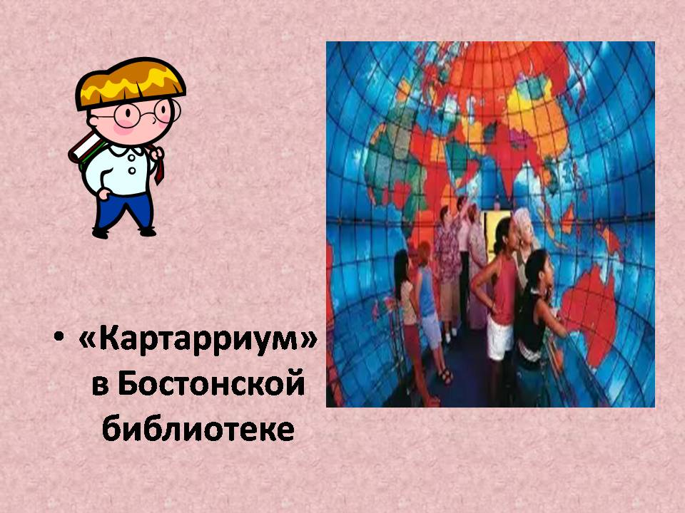

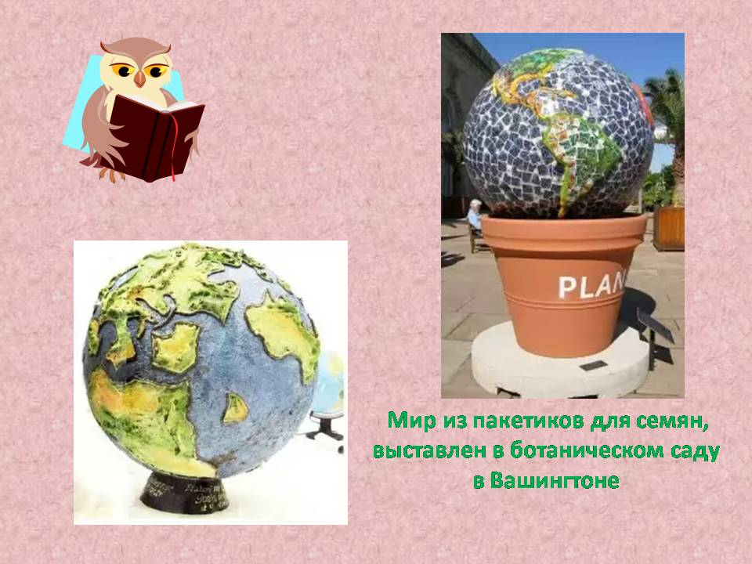

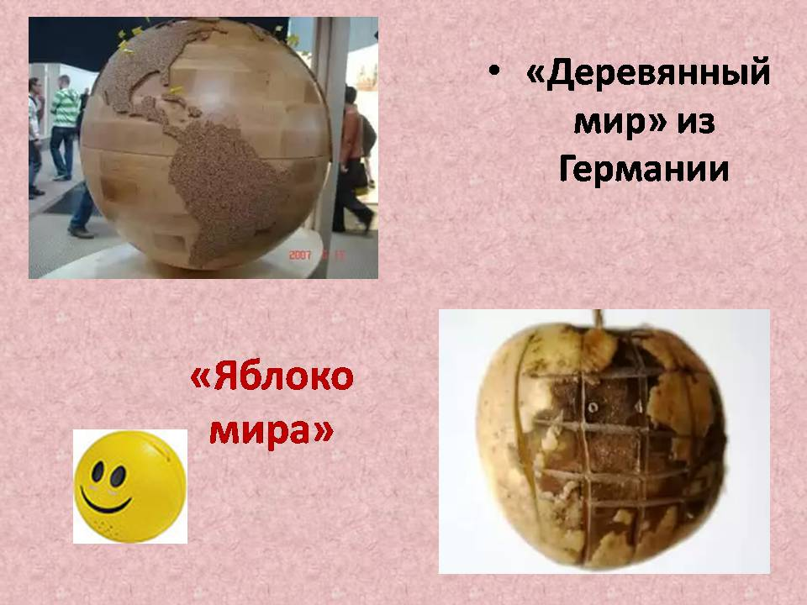

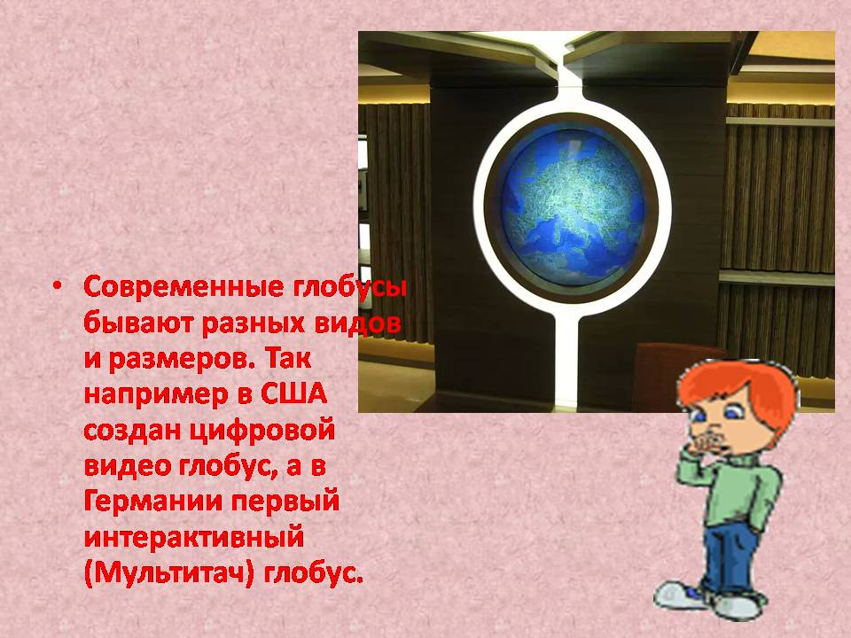

После просмотра и прочтения информации проведите беседу по вопросам:
-Что такое глобус?
-Как ты думаешь, для чего нужен глобус?
-Из какого материала был первый, представленный миру глобус?
-Какой из необычных глобусов тебе понравился, почему?
А теперь предлагаем вам посмотреть мультфильм про глобус.
Перейти по ссылке для просмотра материала: https://youtu.be/GmkRRpc9Pbw
Молодцы!
С уважением, педагоги МБДОУ ДС «Чебурашка» г. Волгодонска.

